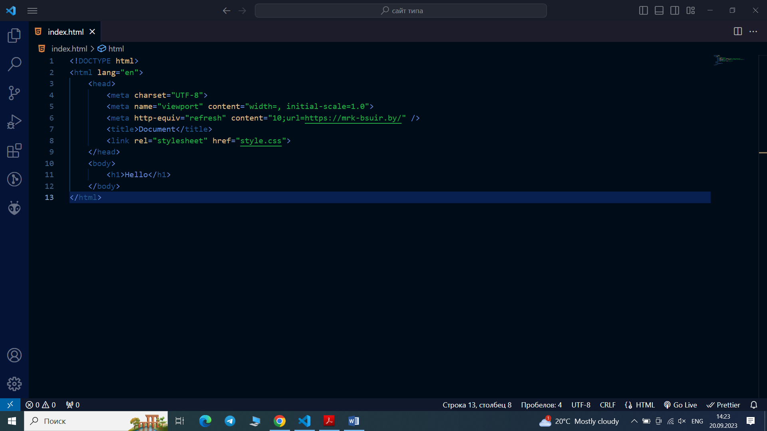
Перенаправление на сайт мрк спустя 10 секунд

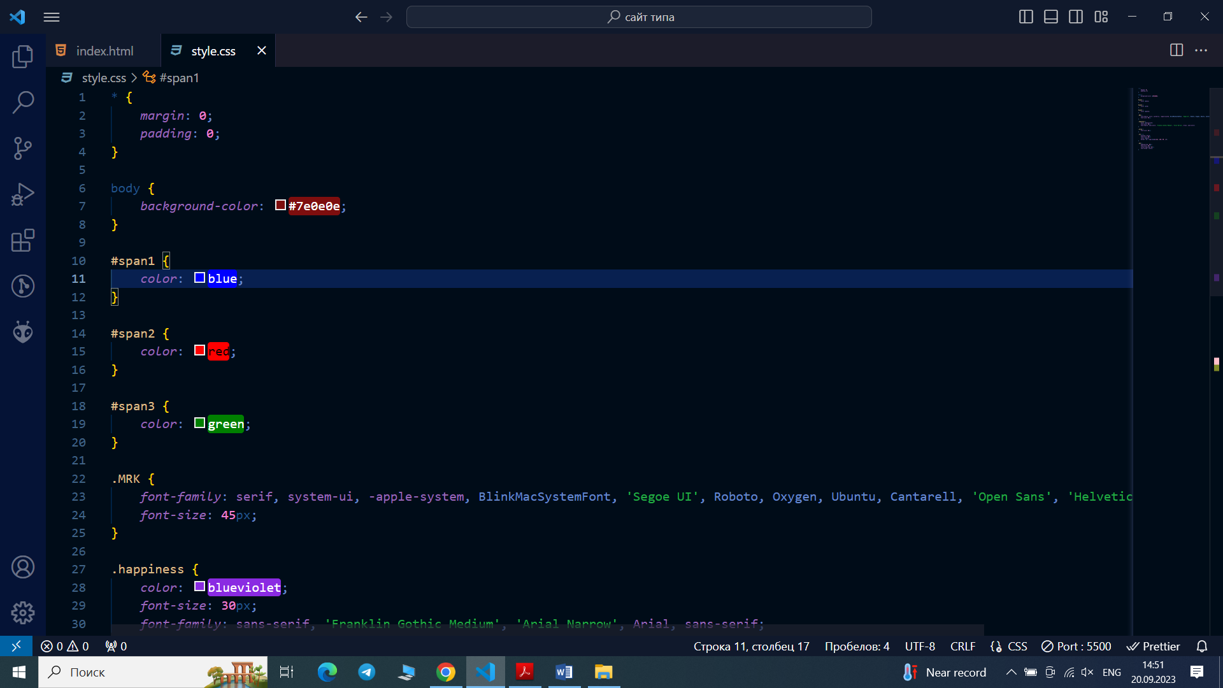
Css текст

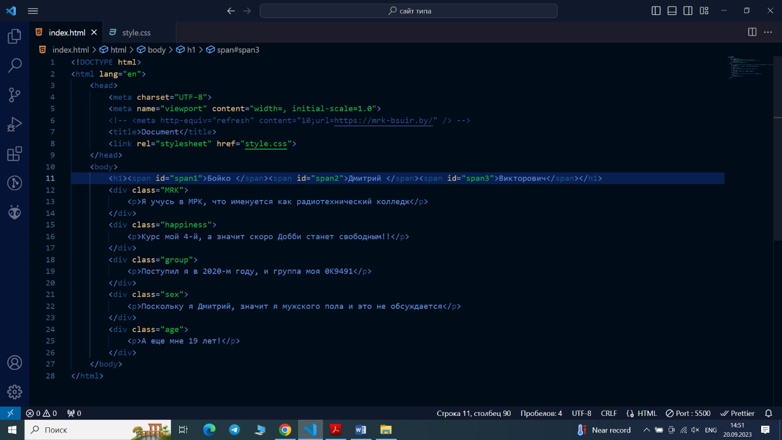
Html текст

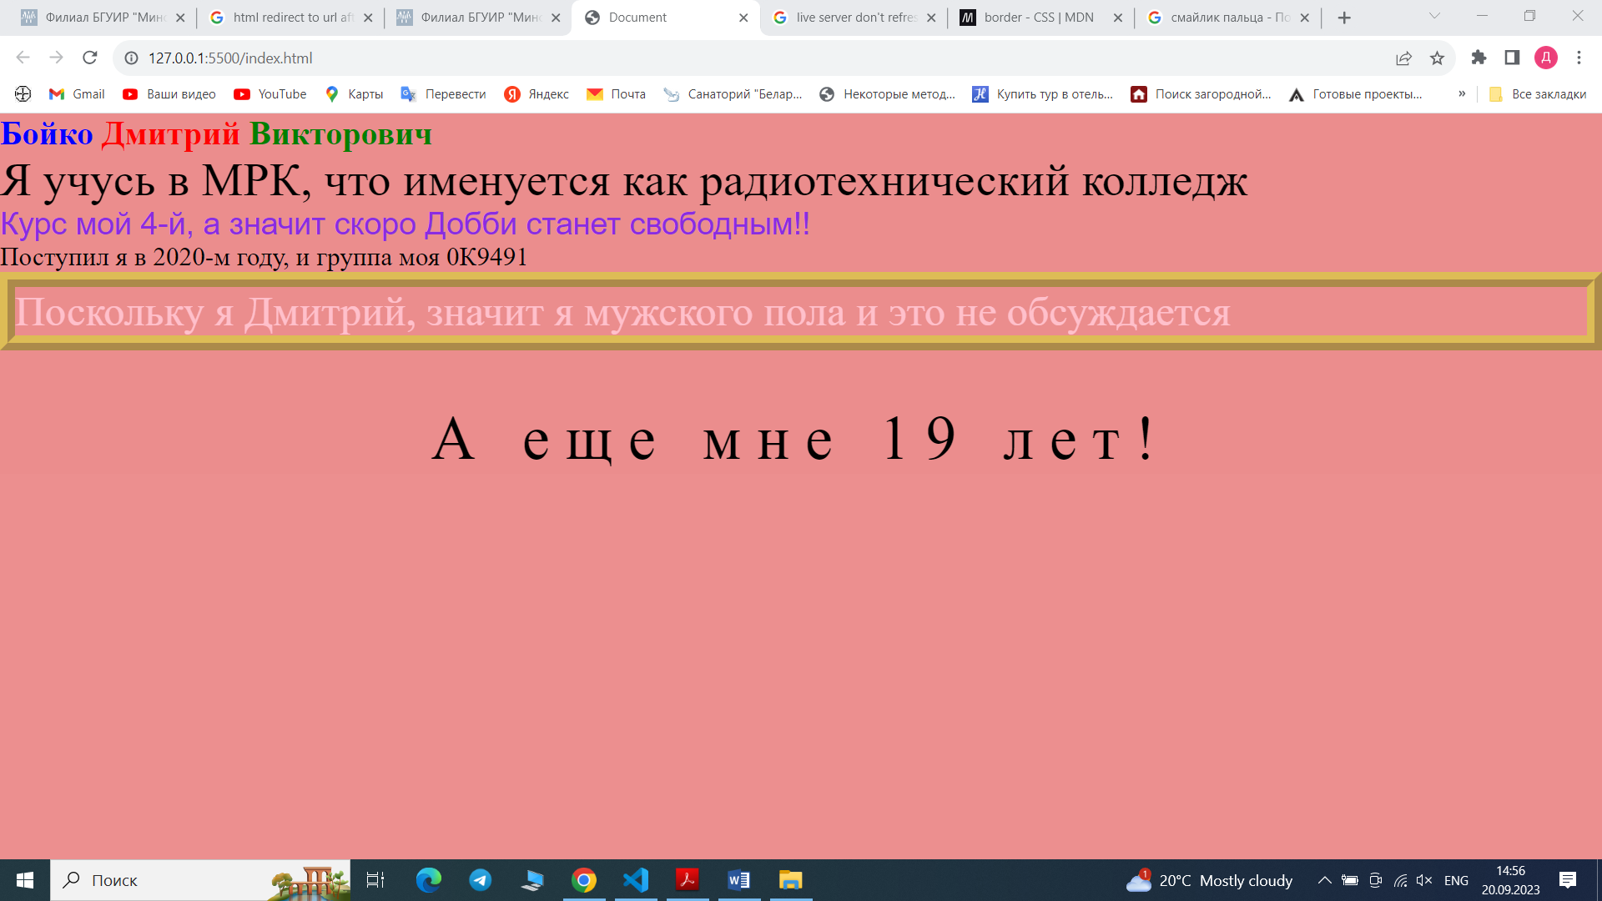
Итоги второго задания

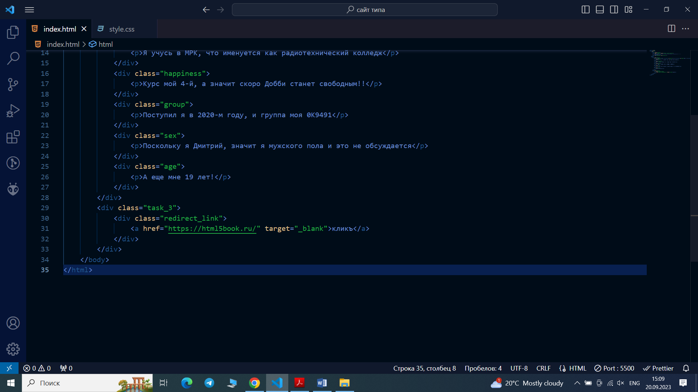
Ссылка на сайт

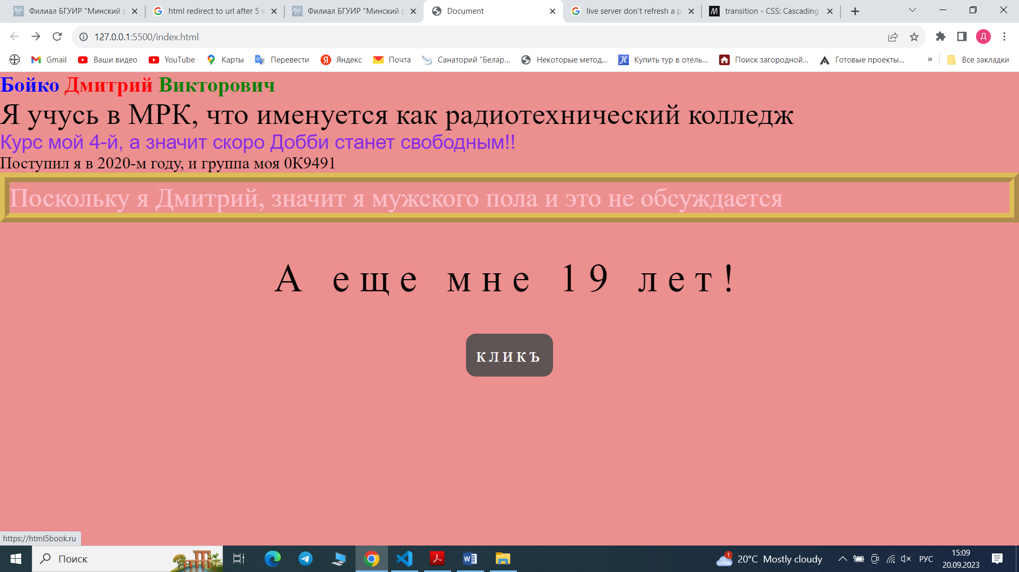
Кнопка по центру

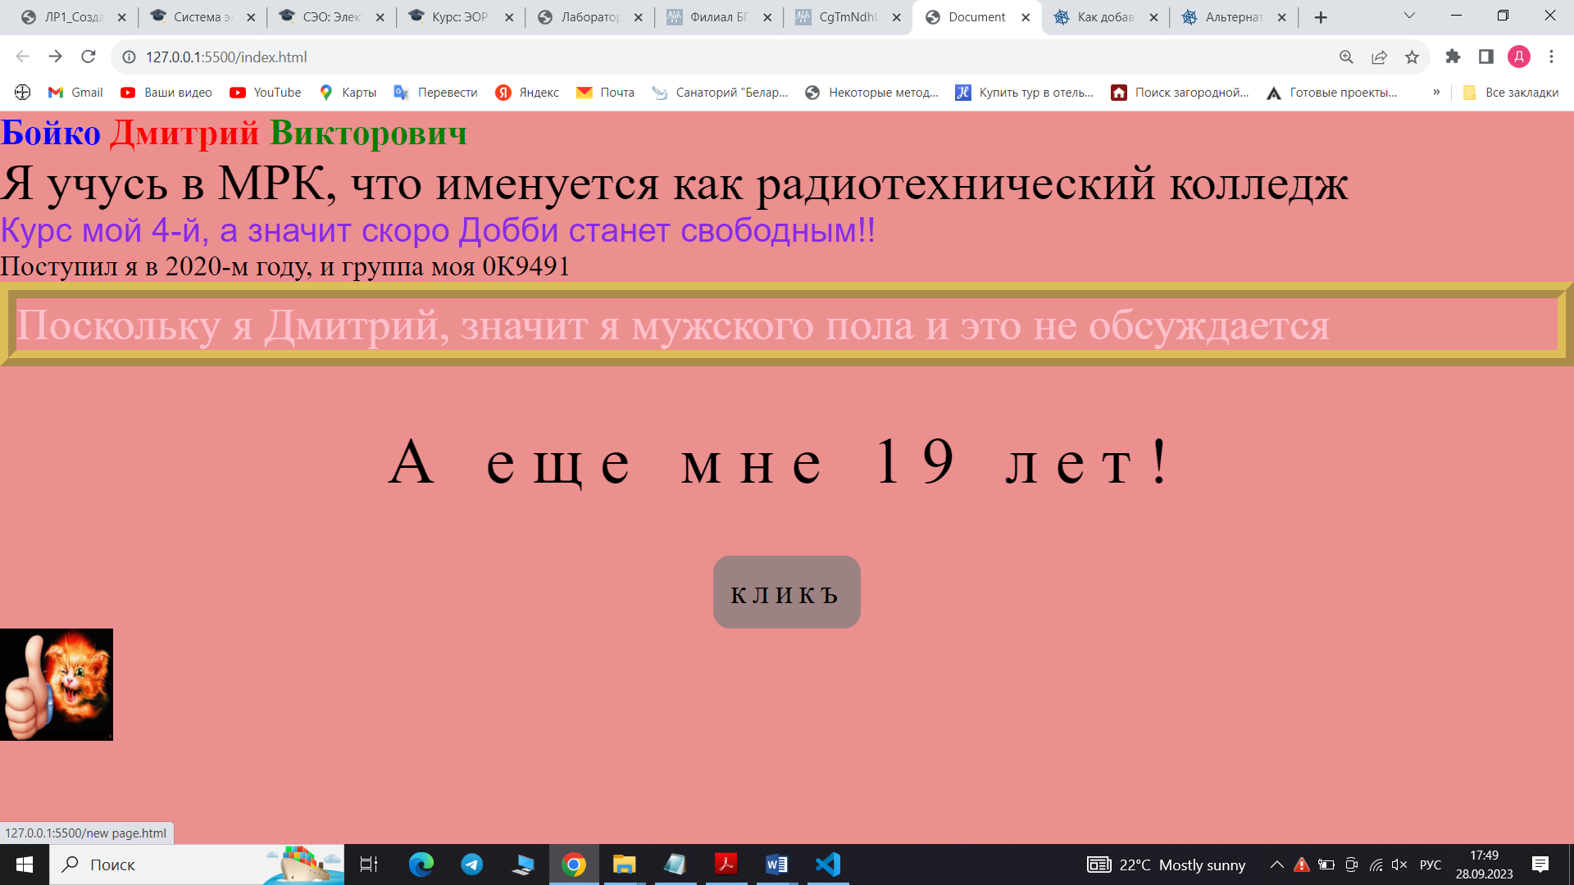
Картинка с редиректом

5. Добавьте на страницу расписание движения городского транспорта по дням недели. Оформите расписание с помощью тегов форматирования текста. Вверху страницы разместите дни недели, при клике на которые должен осуществляться переход к выбранному дню недели с расписанием. Реализовать возможность пользователю заменить названия выходных дней.

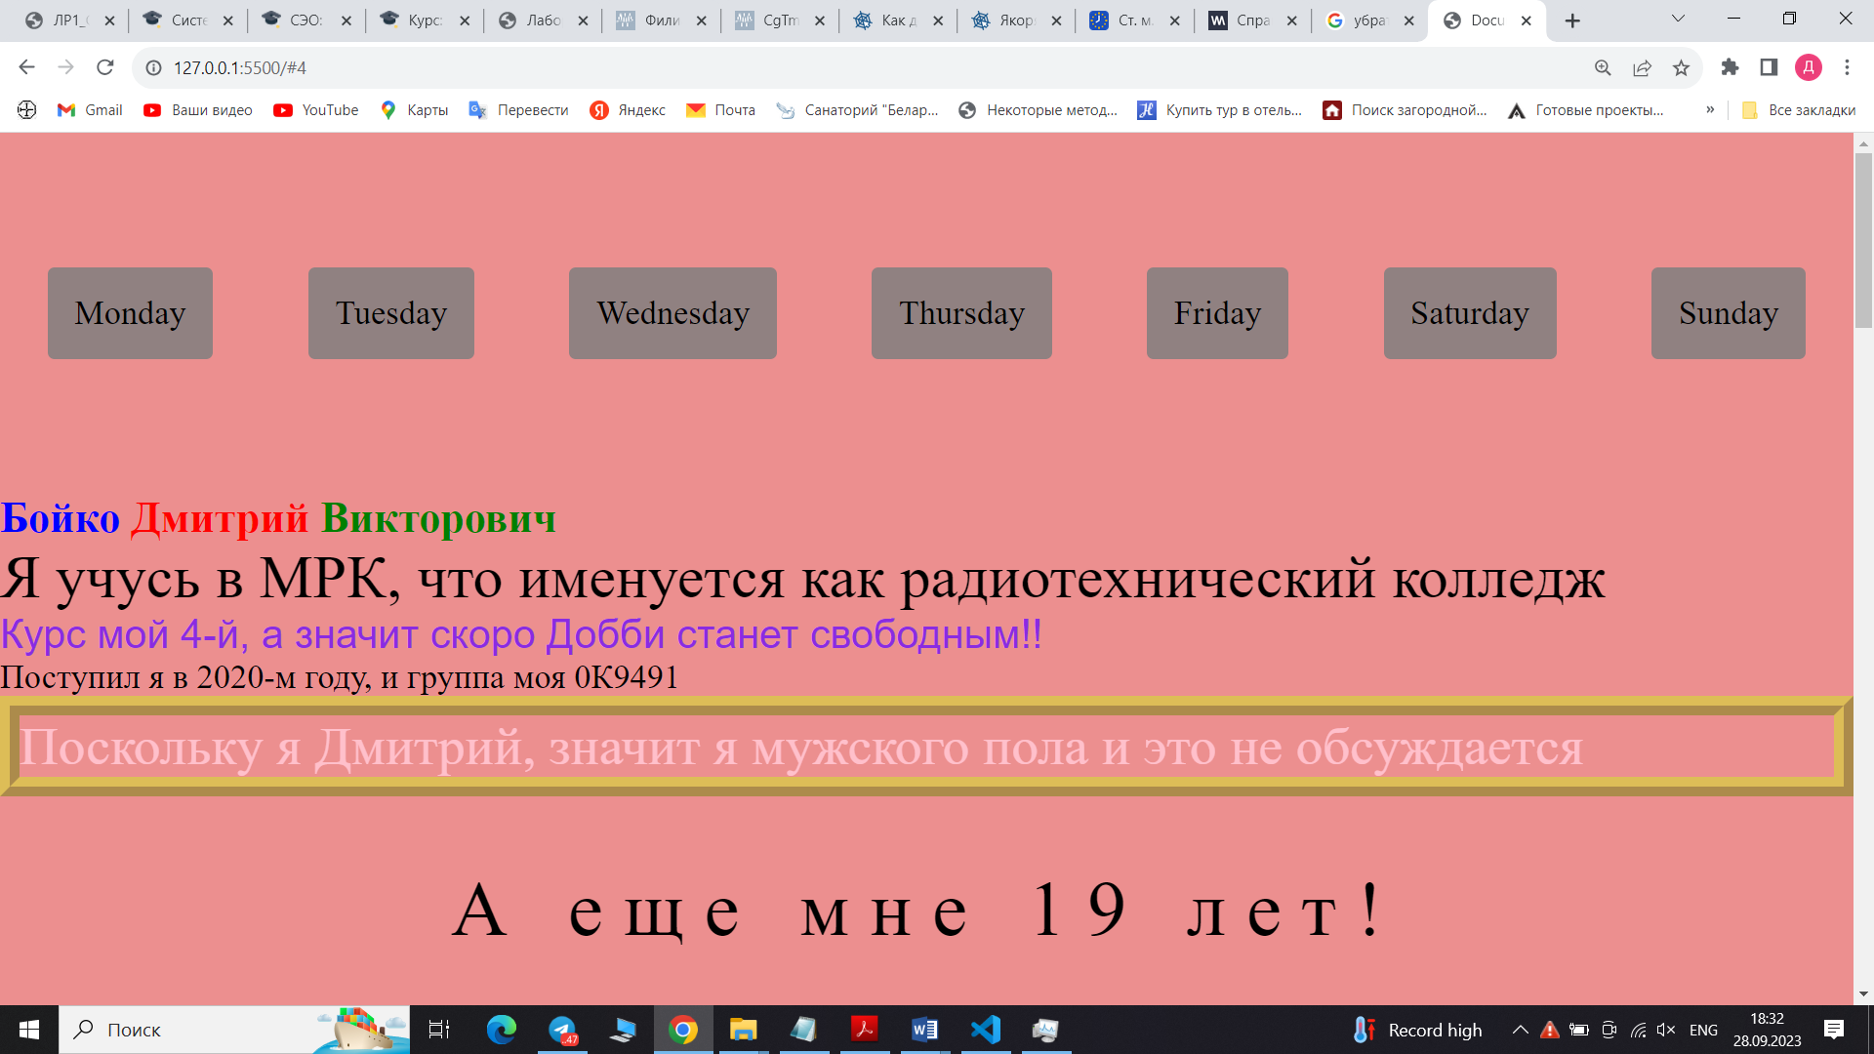
Кнопки для перехода

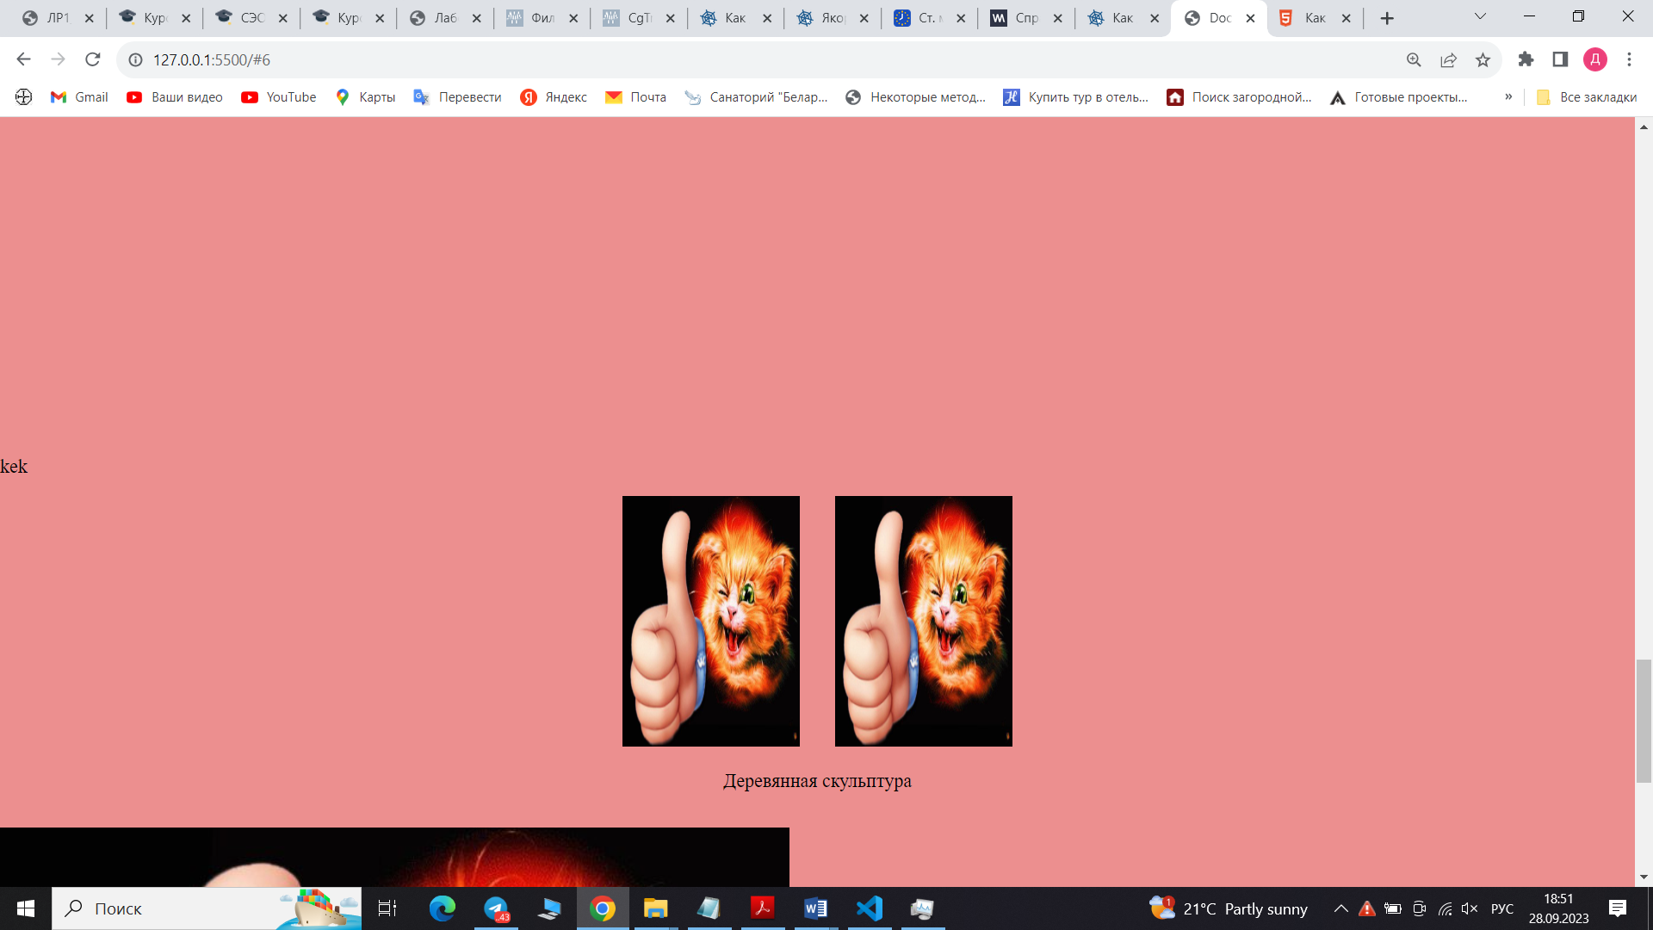
Две картинка с общей подписью

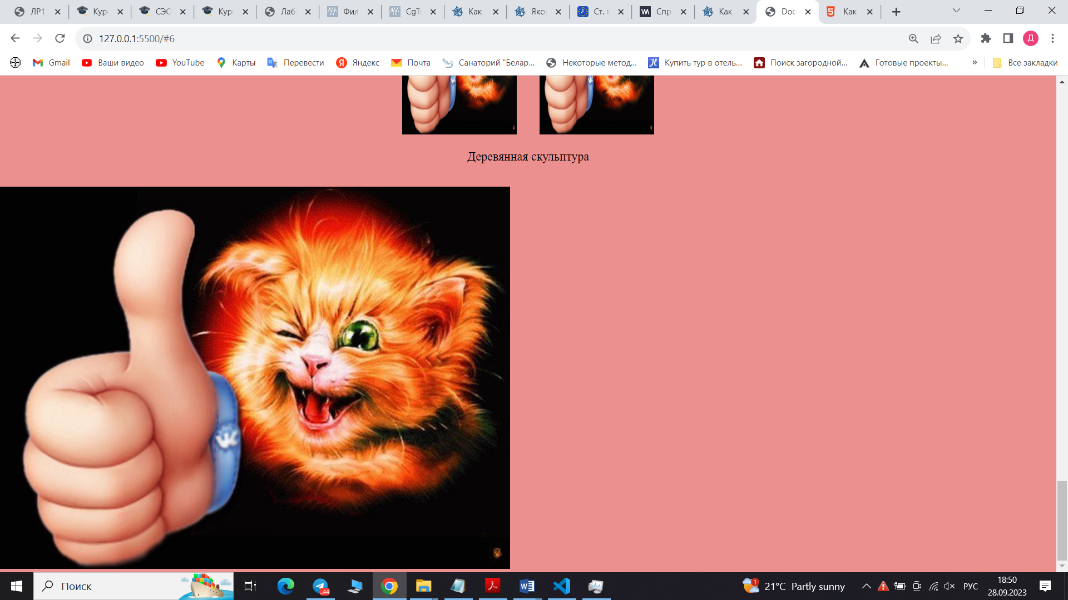
Адаптивная картинка

